Otwarte spotkanie informacyjne.
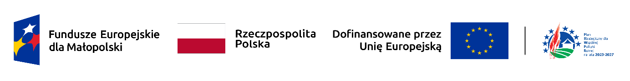
Lokalna Grupa Działania „Północna Małopolska” zaprasza na otwarte spotkanie informacyjne dotyczące „Włączenia mieszkańców obszaru LGD, zwłaszcza grup w niekorzystnej sytuacji do realizacji Lokalnej Strategii Rozwoju”.
Dla kogo: wszyscy zainteresowani działalnością LGD i wdrażaniem LSR.
Termin spotkania: 20.02.2026 r. (piątek), godz. 12.00 -14.00.
Miejsce spotkania: sala konferencyjna Urzędu Gminy i Miasta Miechów
ul. H. Sienkiewicza 25, 32 – 200 Miechów.
Wejście jest dostosowane do potrzeb osób z niepełnosprawnościami. Przy budynku znajduje się miejsce parkingowe dla osób z niepełnosprawnościami.
Jeśli masz specjalne potrzeby związane z udziałem w wydarzeniu, prosimy o ich zgłoszenie (tel. 12 386 94 24).
Dzięki temu odpowiednio przygotujemy miejsce wydarzenia i zapewnimy stosowny komfort podczas Twojego udziału w wydarzeniu.
Zapraszamy!


